Завдання:
визначити експериментально сталу Больцмана й обчислити універсальну газову сталу.
Приладдя:
установка для визначення сталої Больцмана; рідина, яка легко випаровується за кімнатної температури (діетиловий ефір, етиловий спирт, ацетон); шприц медичний.
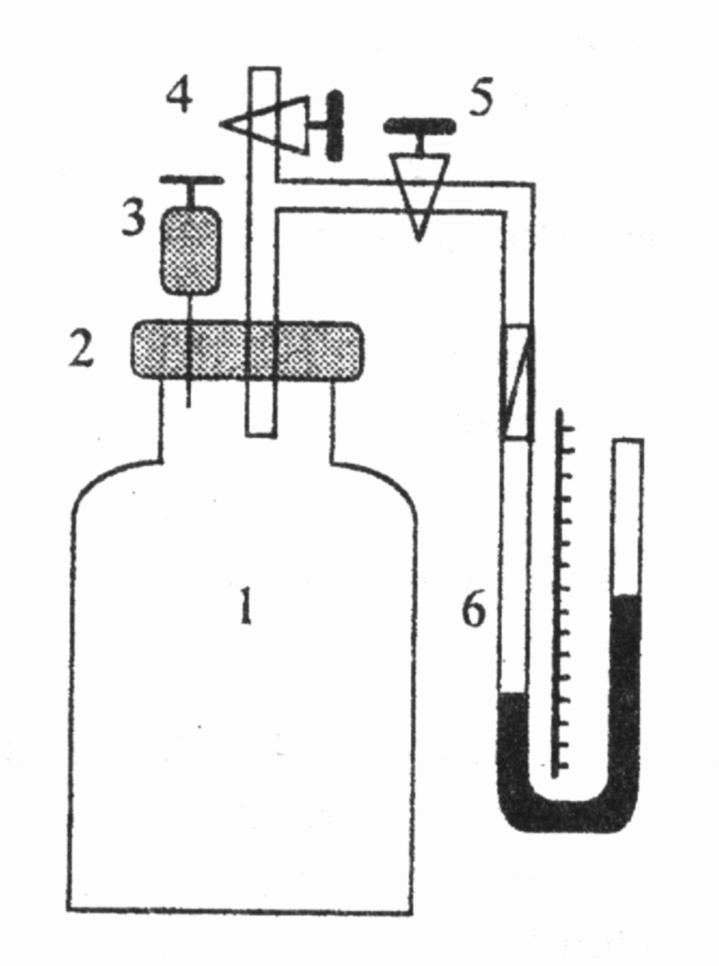
Опис установки

1 – скляна посудина
2 – корок
3 – шприц
4, 5 – скляна трубка з кранами
6 – водяний манометр

Ідея роботи та виведення робочої формули
R=kN_{A;}
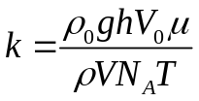, де

N_{A}= 6,022 •10²³ моль⁻¹– число Авогадро
μ – молекулярна маса ацетону;
Т – абсолютна температура;
ρ₀ – густина рідини;
h – різниця рівнів рідини в манометрі;
ρ – густина ацетону;
V – об’єм ацетону, який уводять у посудину;

Формули для обчислення похибок

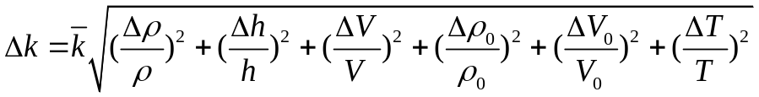
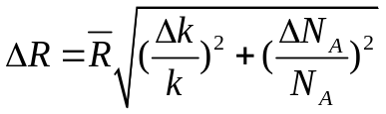

Результати вимірювань та обчислень

ρ₀=(9,990±0,005)*10² кг/м³
ρ=(8,000±0,005)*10² кг/м³
μ=(58,0±0,1) кг/кмоль
V₀=(22,50±0,05)*10⁻³ м³
V=(0,5±0,005) *10⁻⁶м³
Т=(295,0±0,2)К
h =(90,032)*10 ⁻² м

k =(1,620,11)*10⁻²³Дж/К δk = 5,8%
R =(9,750,23)Дж/(К*моль) δR= 2,8%

Висновки: на лабораторній роботі я експериментально визначила сталу Больцмана та на основі співвідношення між нею і універсальною газовою сталою і числом Авогадро, обчислила величину універсальної газової сталої. З урахуванням зроблених похибок обчислень, можу сказати, що отриманий результат близький до табличного.

